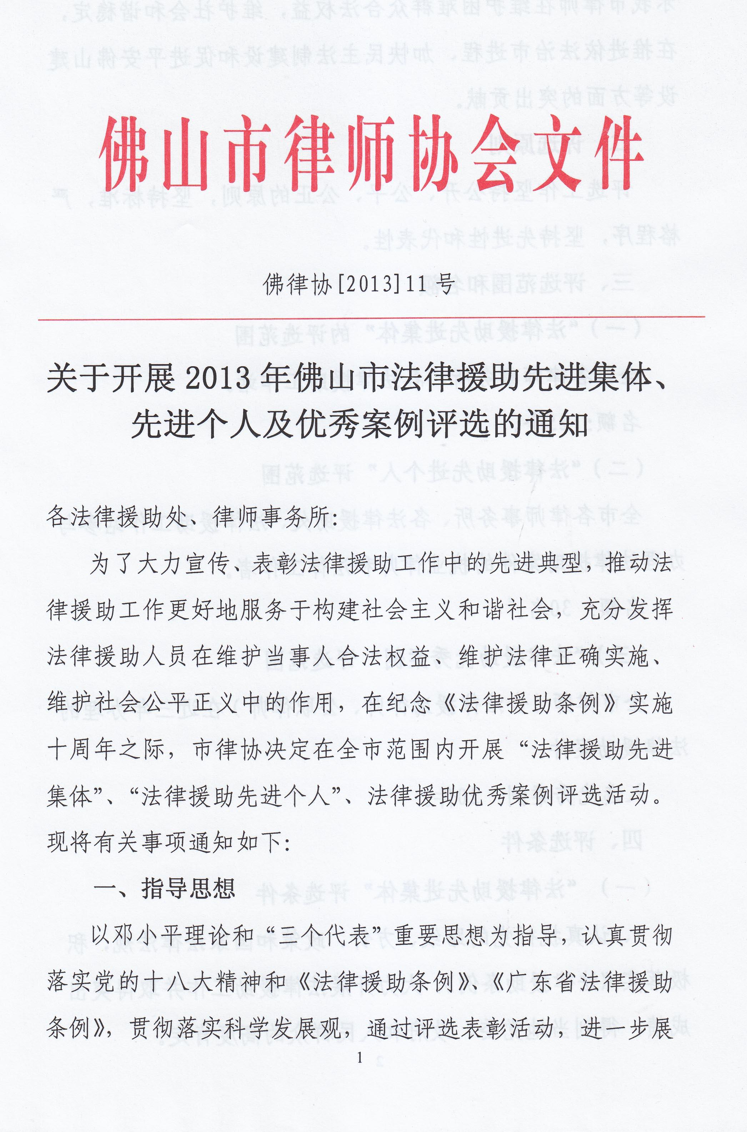
示我市律师在维护困难群众合法权益，维护社会和谐稳定，在推进依法治市进程、加快民主法制建设和促进平安佛山建设等方面的突出贡献。
二、评选原则
评选工作坚持公开、公平、公正的原则，坚持标准，严格程序，坚持先进性和代表性。
三、评选范围和名额
（一）“法律援助先进集体”的评选范围
全市各律师事务所、各法律援助工作站。
名额：25个。
（二）“法律援助先进个人”评选范围
全市各律师事务所、各法律援助处、法律援助工作站参与办理法律援助案件的执业律师和法律工作者。
名额：30名。
（三）“法律援助优秀案例”评选范围
全市律师（含法律援助律师、公职律师）在近三年办理的法律援助案件。
入选优秀案例：20件。
四、评选条件
- “法律援助先进集体”评选条件
1、认真执行党的路线、方针、政策和国家法律法规，积极落实《法律援助条例》，大力开展法律援助工作并取得突出成绩，得到当地党委、政府和人民群众的高度肯定。
2、有明确的办理法律援助案件制度；能积极接受政府法律援助机构的指派，及时、有效地办理法律援助案件；近3年内人均办理法律援助案件较多，办理的法律援助案件质量良好。
3、积极配合各级法律援助机构，及时安排本单位的执业律师和实习律师参加值班，值班律师和实习律师为群众解答法律问题热情、周到，无有效投诉现象。
（二）“法律援助先进个人”评选条件
1、政治素质高，忠于宪法和法律，忠实践行科学发展观和社会主义荣辱观，积极维护当事人合法权益，维护法律正确实施，维护社会公平正义，努力为改革、发展、稳定和广大人民群众服务。
2、热心公益事业，积极参加社会公益活动，有奉献精神。自觉履行法律援助义务，在办理法律援助案件中体现出较强的责任感和较高的业务素质，在本市区办理过比较有影响的法律援助案件，并取得较好的效果。
3、遵守执业纪律，有良好的职业道德，办理法律援助案件无收费现象、无有效投诉。
（三）“法律援助优秀案例”评选条件
1、由市、区法律援助机构指派的各类法律援助案件，案件受理、指派程序规范，卷宗材料完整；
2、案件在全市有较大影响，案情比较复杂，涉及环节多，通过法律援助维护了受援人的合法权益，具有较好的社会影响力；
3、法律援助人员在办案过程中尽职尽责，认真调查取证，代理或者辩护意见观点明确，适用法律准确，全部或大部分被裁判机关采纳，受援人对案件办理情况满意；
4、案例有一定的示范作用，对同类案件办理具有一定的借鉴意义。
五、组织领导
为加强对评选工作的领导，市司法局与市律协成立评选委员会，评选委员会成员由市司法局相关领导、市律协会长成员、市、区法律援助处负责人组成，负责对法律援助先进集体和个人、优秀律师援助案例的确认和评选，评选委员会办公室设在市法律援助处。
六、评选程序和方法
（一）法律援助先进集体和个人评选
1、法律援助先进集体和个人候选名单由市、区两级法律援助机构推荐，名额分配见附件。
2、候选单位和个人要分别填写《佛山市“法律援助先进集体”推荐表》和《佛山市“法律援助先进个人”推荐表》并提交事迹材料报评选委员会办公室，评选委员会将根据评选标准进行综合评定。
- “法律援助优秀案例”评选
1、候选案例由市、区两级法律援助机构推荐，各法律援助机构推荐的案例原则上不少于4件。
2、评选委员会将根据评选标准，最后确定20件优秀案例。
七、有关要求
（一）评选工作应当充分发扬民主，广泛征求各方面意见，选好典型，认真考核，写好事迹材料，确保评选质量。
（二）先进单位和个人的事迹材料应当真实、生动，字数在2000字以内。法律援助优秀案例要有整个案件的承办过程、案件处理结果、收到的社会效果等，字数控制在4000字以内。
（三）请各单位和个人按照有关评选条件和要求组织申报，并最迟于9月23日中午12点前将《佛山市“法律援助先进集体”推荐表》和《佛山市“法律援助先进个人”推荐表》以及法律援助优秀案例材料一式三份报送至评选委员会办公室，同时将文字材料发到评选委员会办公室电子邮箱。

附件：
1、《候选名额分配表》
2、《佛山市“法律援助先进集体”推荐表》
3、《佛山市“法律援助先进个人”推荐表》
4、《“法律援助优秀案例”式样》

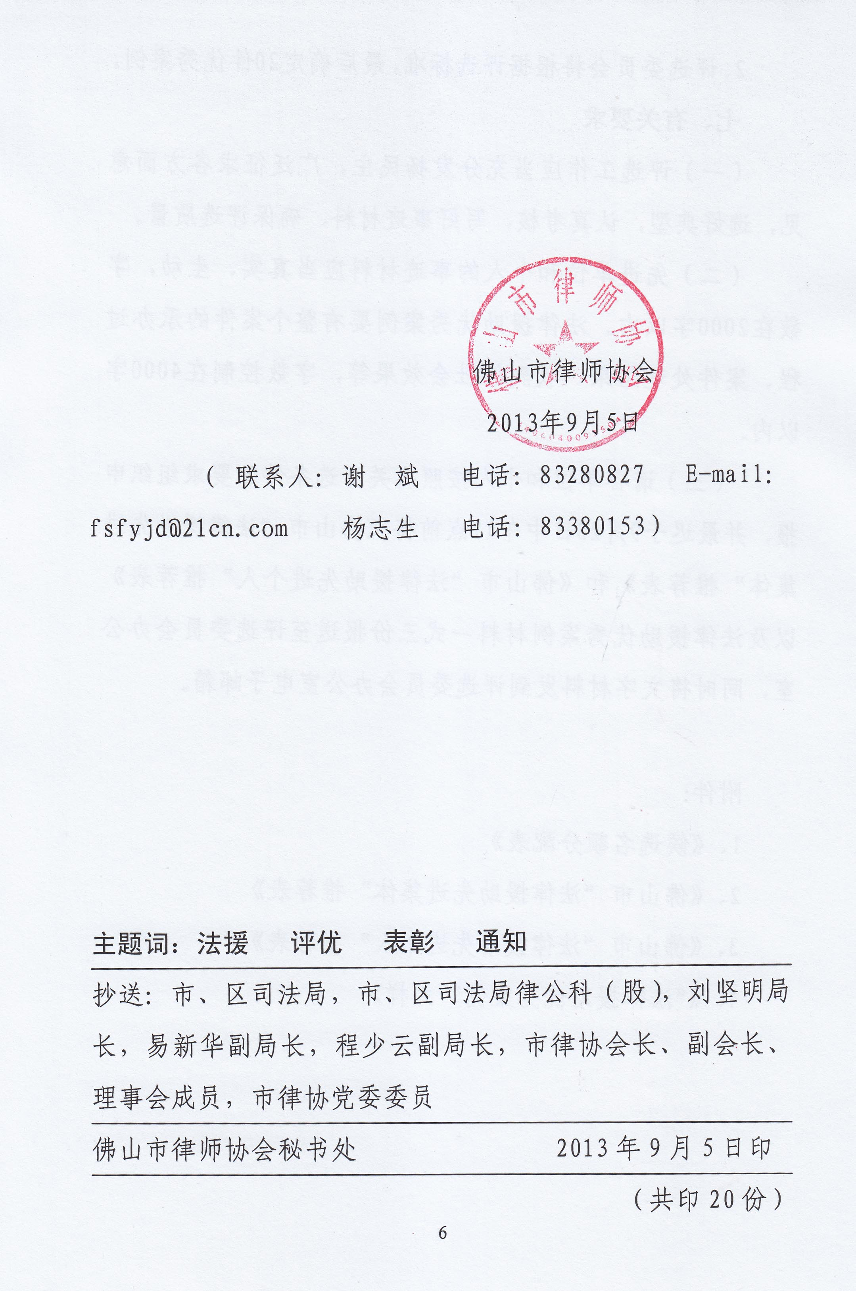
附件一：
名额分配表

评  比  项  目  参  评  单  位 | 先进集体  （25个） | 先进个人  （30名） | 候选优秀案例（24件）
市直 | 5 | 5 | 4
禅城 | 5 | 6 | 4
南海 | 5 | 6 | 4
顺德 | 5 | 6 | 4
三水 | 3 | 4 | 4
高明 | 2 | 3 | 4

附件二：
佛山市“法律援助先进集体”推荐表

单位名称
联系人 |  | 电话
主  要  事  迹 | 限2000字以内，可另附文字材料
市、区法援处推荐意见 | 年 月 日

附件三：
佛山市“法律援助先进个人”推荐表

姓名 |  | 性别 |  | 年龄
工作单位 |  | 职务 |  | 电话
主  要  事  迹 | 限2000字以内，可另附文字材料
市、区法援处推荐意见 | 年 月 日
附件四：
“ 法律援助优秀案例”式样

标题（黑体二号字）
——副标题（仿宋三号字）

【案件类型】如：民事诉讼一审
【案 由】如：道路交通事故责任纠纷
【受 援 人】如：王某某，广东省阳山县人
【受援相对人】如：广东省某某保险有限公司
【指派单位】如：佛山市法律援助处
【承 办 人】如：张三，广东某某律师事务所律师
【案情简介】
简要介绍案件的基本情况。
【承办过程】
客观叙述承办律师做了哪些工作，取得了什么结果，审理机关对证据是怎么认定等。
【承办结果】审理机关对案件的处理结果。
【案件点评】点出案件的难点、亮点。承办在在承办过程中遇到哪些困难，采取了什么好的解决办法等。

